变频器综合实训装置设计方案
一、设计方案：
本实训装置实训桌为铁质双层亚光密纹喷塑结构，能够完成电工实训、变频调速实训及PLC实训，主要由：电源供给单元、电源保护模块单元、继电器模块单元、交流接触器模块单元、变频器模块单元及PLC模块单元（规划中）组成。
1.电源供给单元：
该单元给实训装置提供所需要的三相五线380V、单相AC220V、DC24V电源个1组，由电源切断开关控制。包含：
序号 | 名称 | 数量 | 备注
1 | 漏电保护器 | 1 | 正泰
2 | 变压器 | 1 | 南京祥驰
3 | 开关电源 | 1 | 台湾明纬
4 | 电源切断开关 | 1 | 长江
5 | 康尼端子 | 11 | 南京康尼
6 | 接线端子 | 若干 | 上海尤提乐
2.电源保护模块单元：
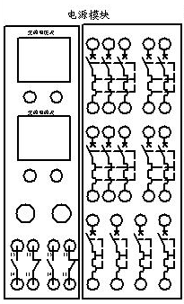

该单元把元器件的所有端子均已引至面板上，并配有相应的原理图；完全开放式结构，操作者可根据需要搭建不同电源保护电路，布线设计、线路走向，锻炼操作者的动手能力。包含：
序号 | 名称 | 数量 | 备注
1 | 交流电流表 | 1 | 协泰0-450V
2 | 交流电压表 | 1 | 协泰0-15A
3 | 按钮 | 2 | 日本和泉
4 | 小型断路器 | 8 | 正泰
5 | 康尼端子 | 40 | 南京康尼
6 | 印刷线路板 | 1
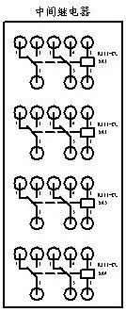
3. 继电器模块单元

该单元把继电器的所有端子均已引至面板上，并配有相应的原理图；完全开放式结构，操作者可根据需要搭建不同控制电路，布线设计、线路走向，锻炼操作者的动手能力。包含：
序号 | 名称 | 数量 | 备注
1 | 继电器 | 4 | 日本和泉
2 | 康尼端子 | 32 | 南京康尼
3 | 印刷线路板 | 1
4.交流接触器模块单元
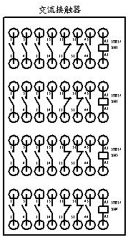

该单元把交流接触器的所有端子均已引至面板上，并配有相应的原理图；完全开放式结构，操作者可根据需要搭建不同控制电路，布线设计、线路走向，锻炼操作者的动手能力。包含：
序号 | 名称 | 数量 | 备注
1 | 交流接触器 | 4 | 西门子
2 | 康尼端子 | 64 | 南京康尼
3 | 印刷线路板 | 1

5. 变频器模块单元

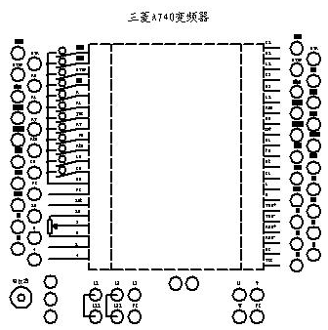

该单元采用三菱FR-A740-0.75K高性能变频器，三相380V交流供电，内置EMC滤波器，输出功率0.75KW。集成RS485通讯接口，具有V/F控制、无传感器矢量速度/转矩控制、闭环高精度转矩/速度/位置控制等工作模式；集成12路数字量输入/9路数字量输出，3路模拟量输入/2路模拟量输出；具备输入缺相、电压不足、过电压短路、瞬时停电、断线检测、位置误差、失速防止等保护功能。
该单元将变频器所有端子均已引至面板上，并配有相应的原理图；完全开放式结构，操作者可根据需要搭建不同控制电路，布线设计、线路走向，锻炼操作者的动手能力。包含：
序号 | 名称 | 数量 | 备注
1 | 变频器 | 1 | 三菱FR-A740-0.75K
2 | 电位器 | 1
3 | 两位扭子开关 | 12
 | 康尼端子 | 54 | 南京康尼
 | 印刷线路板 | 1
6、PLC模块单元（规划中）
7、三相鼠笼异步电机：交流380V/△
8、总体外观图
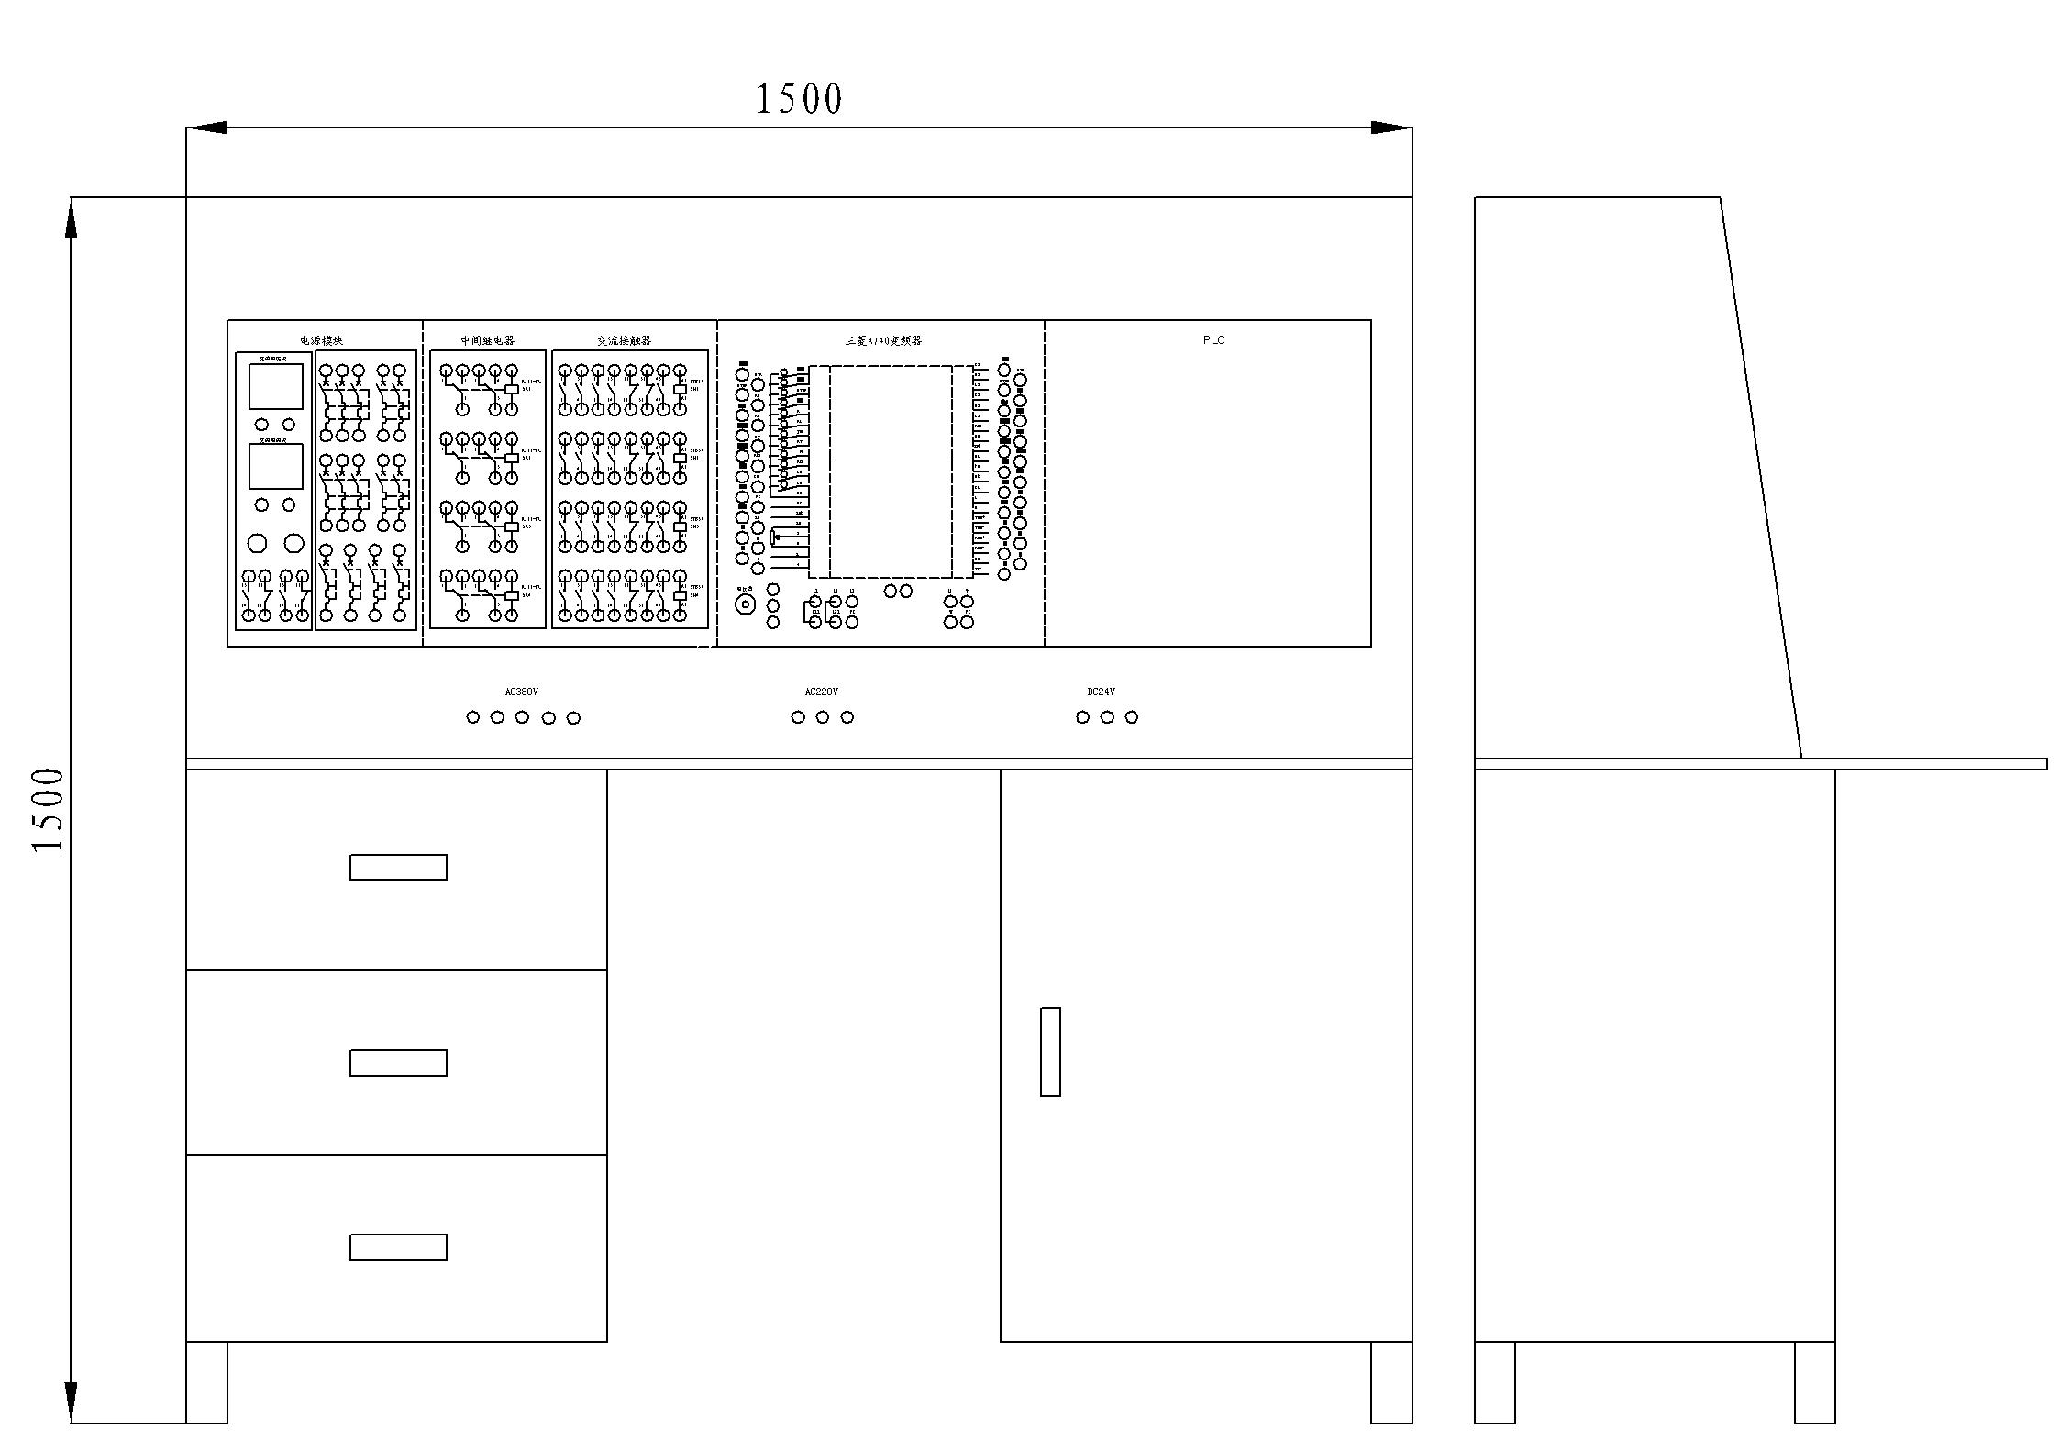
二、主要技术参数：
1、输入电源：AC380V±5%（三相五线）50HZ；
2、工作电流：4A
3、环境温度：-5℃-40℃
4、相对湿度：≤85％（25℃）
三、实训项目：
1、变频器的基本操作实验
2、变频器的组合和程序运转实训
3、变频器频率跳变操作和多段速运转实训
4、面板功能参数设置与操作实训
5、外部模拟量控制变频器开环调速实训
6、并用操作运转实训
7、通讯操作运转实训
8、瞬间停电起动实训
9、PID控制系统实训
10、变频器组态实验
11、变频器接线实训
12、变频王手动控制实训
13、.三相异步电动机点动控制和自锁控制
14、三相异步电动机Y/△换接启动控制
15、三相异步电动机联锁正反转控制
16、低压电气原理实训
17、低压电气接线实训
四、每套预算（单位：元）：
序号 | 名称 | 数量 | 单价 | 总价
1 | 电气控制柜及实训台 | 1个 | 4000 | 4000
2 | 变频器 | 1个 | 4500 | 4500
3 | 漏电保护 | 1个 | 80 | 80
4 | 电源切断开关 | 1个 | 150 | 150
5 | 变压器 | 1套 | 450 | 450
6 | 开关电源 | 1套 | 180 | 180
7 | 电流表 | 1个 | 40 | 30
8 | 电压表 | 1个 | 40 | 30
9 | 按钮 | 2个 | 25 | 50
10 | 空开 | 8个 | 40 | 320
11 | 继电器 | 4个 | 40 | 160
12 | 接触器 | 4个 | 60 | 240
13 | 钮子开关 | 12个 | 4 | 48
14 | 端子及线 | 200对 | 10 | 2000
15 | 接线端子 | 100个 | 2 | 200
16 | 电线 | 1批 | 1500 | 1500
17 | 电机 | 1个 | 400 | 400
18 | 卡轨 | 5米 | 10 | 50
19 | 线槽 | 5米 | 14 | 70
20 | 指示灯 | 1个 | 25 | 22
21 | 电位器 | 1个 | 20 | 20
22 | 印刷线路板 | 1套 | 2000 | 2000
23 | 制作费 | 1 | 1000 | 1000
24 | 其他（含税、运费等） | 1 | 1500 | 1500
25 | 合计 | 19000

